1. SPOJI SLIKU ZGRADE S NAZIVOM.
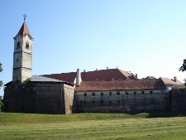 Franjevački samostan s Crkvom Sv. Nikole
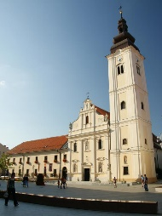 Prva hrvatska štedionica- danas gradska uprava
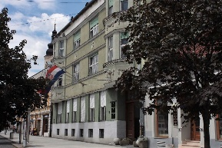 Stari grad Čakovec
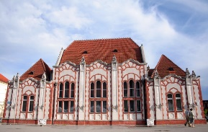 Trgovački kasino

2. U Starom gradu Čakovcu nalazi se:
a) Knjižnica Nikola Zrinski
b) Muzej Međimurja
c) Centar za kulturu Čakovec

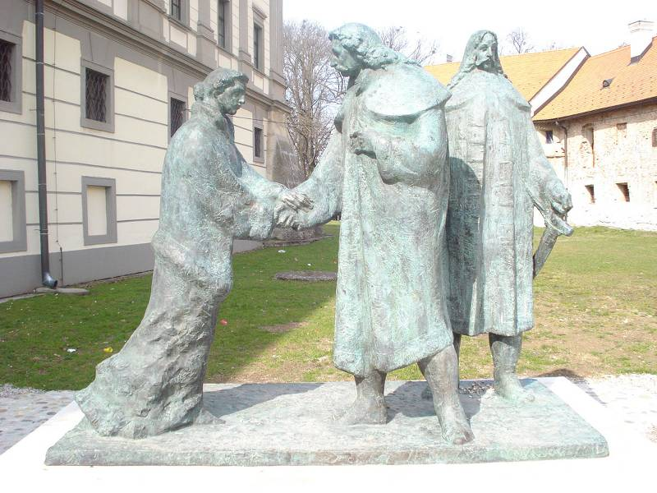
3. Spomenik Oproštaj pokazuje kako se opraštaju
Katarina _________ i Nikola
__________ i Fran Krsto
Frankopan.

4. Na crtu zapiši što sve ljudi mogu raditi u Centru za kulturu Čakovec.

_________________________________________________________________________________

